**《集合中的新定义问题》学习指南**

**目标与建议**

本节课的目标为：

掌握集合中的新定义问题解决的一般思路；

加强审题能力；

实现对知识的转化与划归、逻辑思维能力、运算能力的提升，锻炼心理素质和思维敏捷性。

**一、定义一种新的运算形式**

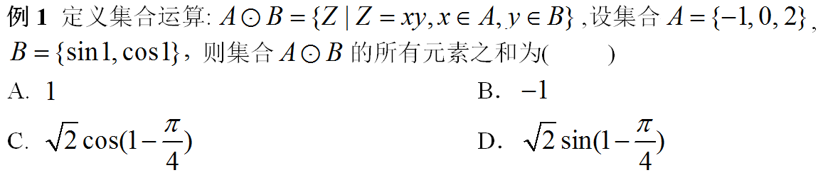

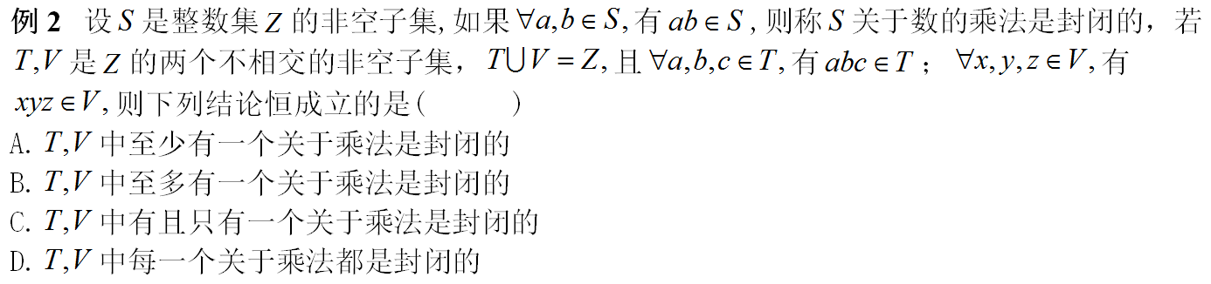

**二、定义一种新的集合形式**

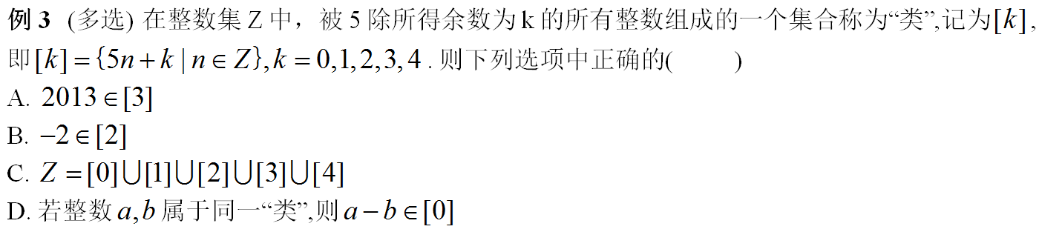

**自学检测**

1、定义集合与的运算：或且已知集合，，则为( )

A. B.

C. D.

2、设是两个非空集合，定义与的差集为，则= ( )

A. B.  C  D. 

3、设，，定义，则中元素的个数为( )

A. 3 B. 4 C 7 D. 12

**答案：**BBD